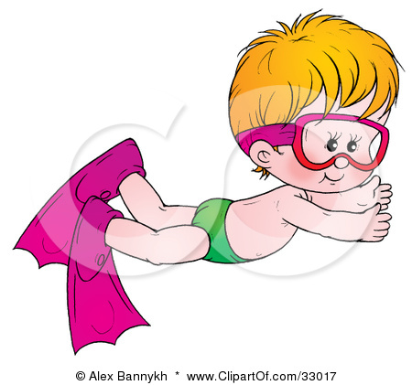
Плавание как средство закаливания детского организма

О пользе плавания известно с давних времен. Воду считали источником здоровья, бодрости, молодости и красоты. Плавание как вид спорта эффективно способствует улучшению состояния здоровья детей. Оно благотворно влияет на основные показатели физического развития человека: рост, вес; является прекрасным средством профилактики и исправления нарушений осанки, сколиозов, плоскостопия; укрепления сердечно - сосудистой и нервной систем; развития дыхательного аппарата и мышечной системы; содействует росту и укреплению костной ткани.

КАК РАБОТАЕТ ОРГАНИЗМ ВО ВРЕМЯ ПЛАВАНИЯ?

Во время плавания чередуются напряжение и расслабление разных мышц, что увеличивает их работоспособность и силу. В воде уменьшается статическое напряжение тела, снижается нагрузка на позвоночник, который в этом случае правильно формируется, вырабатывается хорошая осанка. В то же время активное движение ног в воде в безопорном положении укрепляет стопы и предупреждает развитие плоскостопия.

Систематические занятия плаванием ведут к совершенствованию органов кровообращения и дыхания. Это происходит благодаря ритмичной работе мышц, необходимости преодолевать сопротивление воды. Улучшается сердечная деятельность, подвижность грудной клетки, увеличивается жизненная емкость легких.

ЧЕМ ПЛАВАНИЕ ХОРОШО ДЛЯ ОРГАНИЗМА?

Занятия плаванием способствуют укреплению тонуса и повышению силы дыхательных мышц, благотворно влияют на кровообращение и усиливают вентиляцию легких. При плавании дыхание согласовано с движениями конечностей. Один цикл движений выполняется как правило, не больше, чем за один вдох и выдох. Большая затрата энергии способствует большей потребности в кислороде. Поэтому пловец стремится использовать каждый вдох с максимальной полнотой. Давление воды на грудную клетку способствует более полному выдоху и одновременно способствует развитию мышц, расширяющих грудную клетку. Все это приводит к увеличению жизненной емкости легких и повышению функциональных возможностей дыхательной системы. Именно пловцы установили своеобразный рекорд потребления кислорода в минуту – 5л. Регулярные занятия плаванием положительно влияют на закаливание организма: совершенствуется механизм терморегуляции, повышаются иммунологические свойства, улучшается адаптация к разнообразным условиям внешней среды. Укрепляется также нервная система, улучшается аппетит, повышается общий тонус организма, совершенствуются движения, увеличивается выносливость.

Плавание благотворно влияет не только на физическое развитие человека, но и на формирование его личности. Не всем общение с водой доставляет удовольствие и радость, некоторые боятся входить в воду, опасаясь глубины. Психологами установлено, что главная опасность на воде - не действия в ней, а чувство страха и боязнь глубины. Занятия плаванием развивают такие черты личности, как целеустремленность, настойчивость, самообладание, решительность, смелость, дисциплинированность, умение действовать в коллективе, проявлять самостоятельность.

